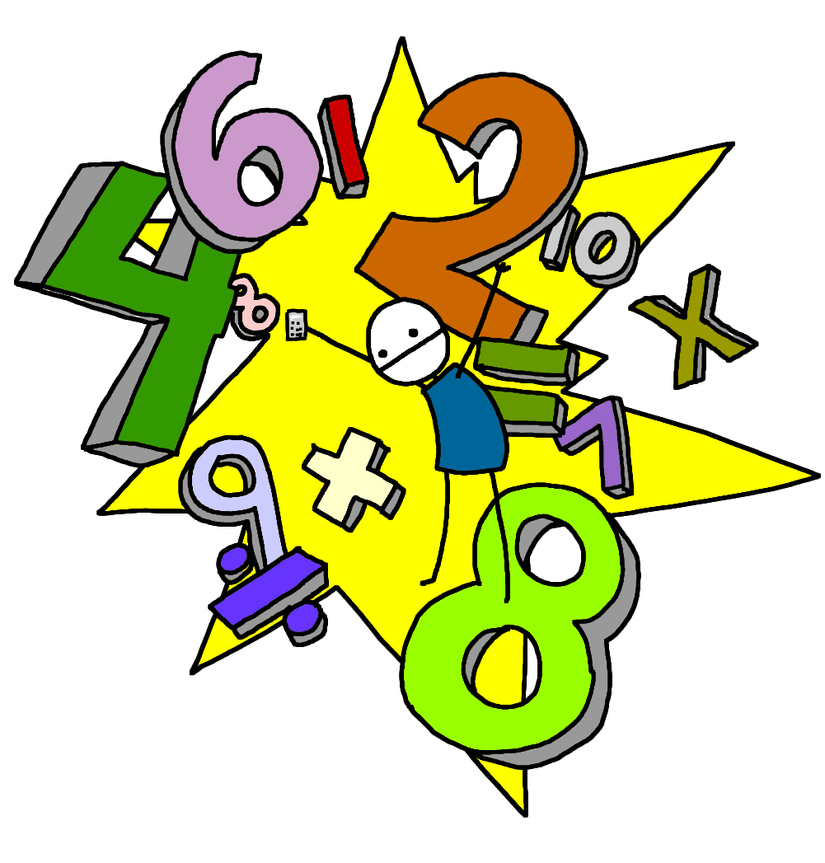
Morning Maths Workout!

Dividing by 2, 5 and 10

20 ÷ 2 =
12 ÷ 2 =
16 ÷ 2 =
8 ÷ 2 =
14 ÷ 2 =
6 ÷ 2 =
18 ÷ 2 =
2 ÷ 2 =
10 ÷ 2 =
4 ÷ 2 =
10 ÷ 5 =
25 ÷ 5 =
5 ÷ 5 =
40 ÷ 5 =
15 ÷ 5 =
35 ÷ 5 =
20 ÷ 5 =
45 ÷ 5 =
50 ÷ 5 =
30 ÷ 5 =
40 ÷ 10 =
30 ÷ 10 =
100 ÷ 10 =
70 ÷ 10 =
20 ÷ 10 =
90 ÷ 10 =
50 ÷ 10 =
60 ÷ 10 =
10 ÷ 10 =
80 ÷ 10 =

